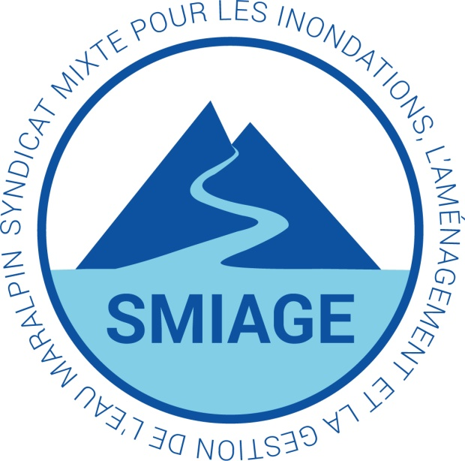

Dans le cadre de ses missions, le Syndicat Mixte pour les Inondations, l’Aménagement et la Gestion de l’Eau recrute :

Deux Chargé(e)s d’opération - ingénieurs d’études / MOE, relevant du cadre d’emploi des ingénieurs territoriaux, grade ingénieur ou ingénieur principal.

Placées sous l’autorité hiérarchique du responsable du pôle Travaux, ces personnes se verront confier les missions suivantes :

-Assurer les missions de maîtrise d’ouvrage déléguée et de maîtrise d’œuvre
-Déterminer les solutions techniques et maitriser les coûts dans sa spécialité
-Produire pour chaque phase d’études les éléments techniques descriptifs et estimatifs et les notes de calcul de sa spécialité qui lui sont confiés prenant en compte les contraintes du projet
-Etablir les principes de dimensionnement et d’implantation des ouvrages pour les dessinateurs et projeteurs
-Contrôler les prestations fournies par les dessinateurs et projeteurs
-Participer aux réunions d’avancement et de coordination
-Etablir les dossiers de consultation
-Analyser les offres des entreprises et rédiger la partie du rapport d’analyse propre à sa spécialité
-Effectuer le visa des plans EXE en phase réalisation
-Contrôler la conformité aux règles de l’art et au marché des ouvrages de sa spécialité mis en œuvre, rédiger et diffuser les fiches de visite
-Gérer les travaux modificatifs sur les plans techniques et financiers
-Assister aux essais avant mise en service
-Participer aux opérations de réception et de levée de réserves
-Etablir les marchés afférents
-Proposer et participer à la programmation des investissements et à la prévision budgétaire.
-Animer et piloter une équipe transversale en mode projet.
-Contrôler la qualité des actes et documents administratifs.
-Participer au dispositif d’astreinte.

Compétences et technicités requises :
-Connaissance des missions de Maîtrise d’œuvre
-Connaissance des marchés publics
-Règles et principes de finances publiques et de la comptabilité publique
-Maitrise des outils de conception CAO, calcul, estimations, méthodes de construction
-Connaissance des bases règlementaires, normes, règles de l’art et DTU appliquées à sa spécialité
-Maitrise de l’interprétation de documents techniques et analyse d’un cahier des charges
-Diagnostic et résolution de problèmes techniques
-Conduite d'études techniques : documents graphiques, notes de calcul, descriptifs et spécifications techniques
-Maîtrise des logiciels Office, Autocad et tout logiciel métier nécessaire

Permis B obligatoire

Ouvert principalement aux titulaires mais aussi aux contractuels.

Postes à pourvoir le 1er février 2021

Lettre de motivation et CV à adresser au Syndicat.
Personne référente : M. Franck COMPAGNON 06 99 70 27 65 ; f.compagnon@smiage.fr

